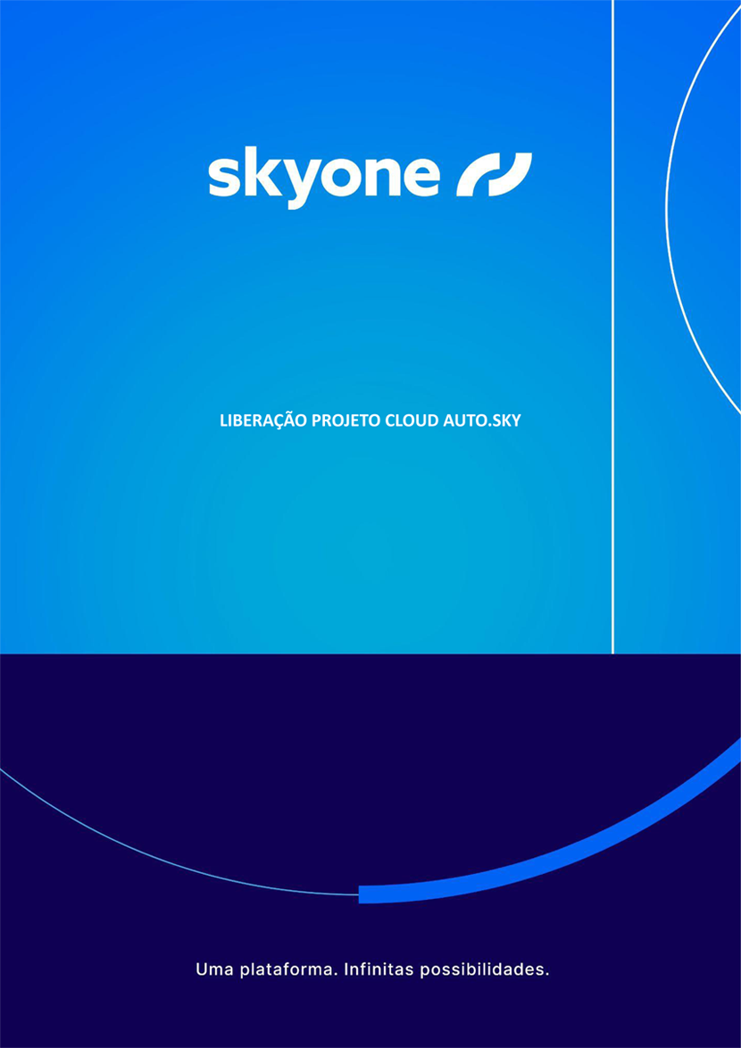

Este documento tem como objetivo apresentar as informações sobre arquitetura do projeto e as credenciais de acesso aos servidores.

O ambiente Autosky é composto por um servidor de aplicação, onde sua principal finalidade é armazenar a instalação das aplicações client-server, e a virtualização para acesso dos usuários através do Autosky Platform.

Demais finalidades como Banco de Dados, Serviços WEB, File Server, assim como outros serviços específicos, serão implantados conforme o modelo de arquitetura contemplado no escopo deste projeto, podendo ou não ocorrer a existência de mais servidores na arquitetura.

Durante o período de implantação, treinamentos serão ministrados para adequar parceiro / cliente ao universo cloud Autosky, capacitando-os na aderência das melhores práticas e usabilidade dos recursos e serviços oferecidos pela Skyone.

**Os servidores são compostos por dois endereços de IP, sendo Público e Privado, assim como um endereço de DNS no qual poderá ser utilizado no lugar do IP público.**

*Para acessar as instâncias via terminal server (RDP ou SSH), deverá ser utilizado o IP Público.*